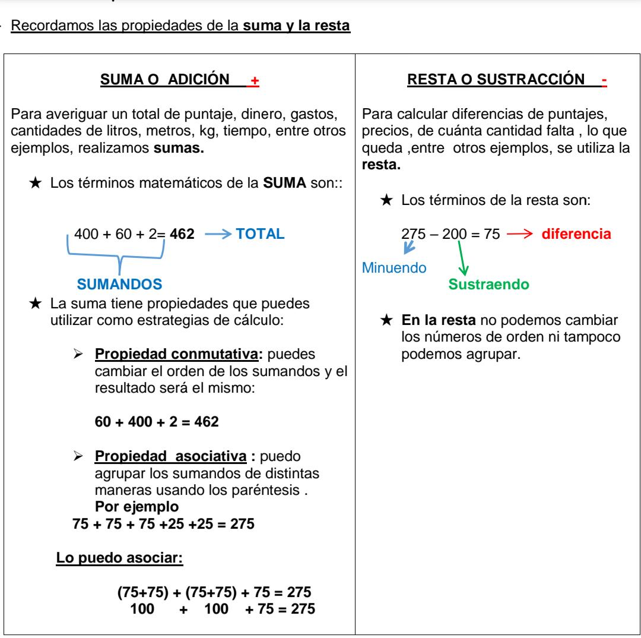
- ¡PROPIEDADES! Lee atentamente la siguiente información.
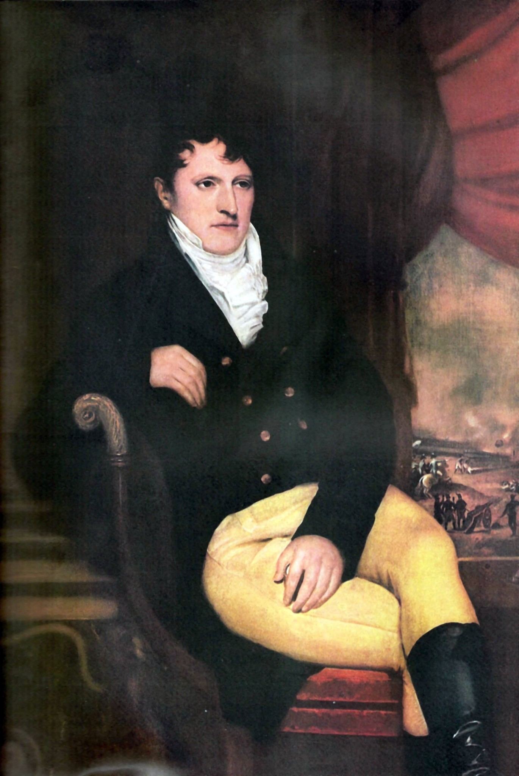
- ¡EDAD DE PROCER!

Si Manuel Belgrano Nació en 1770, ¿Cuántos años tendría hoy?
(MARCA LOS ELEMENTOS DE LA RESTA)

2. ¡Futuros Promesantes! Resuelve la siguiente situación problemática aplicando las propiedades.
LOS ALUMNO DE 4° DE NEUSTRO COLEGIOS, REALIZARÁN LA PROMESA DE LEALTAD A LA BANDERA, EN EL PARQUE DE CHIMBAS, y necesitan calcular la cantidad de personas que asistirán.
NIÑOS: 234
FAMILIA: 367
INVITADOS: 135
¿Cuántas personas asistirán en total?
Resuelve aplicando propiedades:
PROPIEDAD CONMUTATIVA
______________________________________
PROPIEDAD ASOCIATIVA
_______________________________________



